**Руководство пользователя программного ПРОДУКТА «Система преобразования данных UML Class DIAGRAM»**

**ОГЛАВЛЕНИЕ**

ВВЕДЕНИЕ 2

1. ОБЩИЕ СВЕДЕНИЯ 3

1.1. Назначения и возможности 3

2. ПОДГОТОВКА К РАБОТЕ 4

2.1. Установка ПО 4

2.2. Запуск ПО 4

2.3. Настройка и обслуживание ПО 4

2.4. Настройка интерфейса ПО 4

3. РАБОТА С ПРОГРАММНЫМ ОБЕСПЕЧЕНИЕМ 5

# **ВВЕДЕНИЕ**

Настоящее руководство является частью пользовательской документации на программный продукт «Система преобразования данных UML Class Diagram». Включает следующие разделы:

* Общие сведения – содержит спецификации аппаратных средств и программного обеспечения рабочего места, описание пользовательского интерфейса;
* Подготовка к работе – описывает процедуры установки, настройки и запуска программного продукта;
* Работа с программным продуктом – описывает процедуры работы с программным продуктом в части существующего функционала обработки и преобразования данных.

# **1. ОБЩИЕ СВЕДЕНИЯ**

## **1.1. Назначения и возможности**

Программный продукт «Система преобразования данных UML Class Diagram» предназначен для преобразования данных пользователя в диаграммы типа UML Class.

Программный продукт предоставляет возможности:

* Загрузка данных любых типов;
* Преобразование данных в диаграммы UML Class различных видов;
* Экспорт результата в формате PNG;
* Сохранение результата на персональном носителе.

**1.2. Аппаратно-программные требования**

Для комфортной работы в программе «Система преобразования данных UML Class Diagram» рекомендуется персональный компьютер с характеристиками аппаратного и программного обеспечения, также выход в интернет:

**Таблица 1. Аппаратное обеспечение**

|  |  |
| --- | --- |
| **Аппаратное обеспечение** | **Характеристики** |
| Центральный процессор | Intel Celeron |
| ОЗУ | не менее 512 Мб |
| Видеокарта и монитор | разрешение не менее 1024х768 пикселей;  глубина цвета 16 бит (режим High color) и выше |
| Печатающее устройство | Струйный или лазерный принтер для вывода на печать документов |

**Таблица 2. Программное обеспечение**

|  |  |
| --- | --- |
| **Программное обеспечение** | **Характеристики** |
| Операционная система | MS Windows XP,  Windows 7, Windows 8, Windows 10 |

**1.3. Пользовательский интерфейс**

Пользовательский интерфейс включает в себя несколько полей (рис. 1).

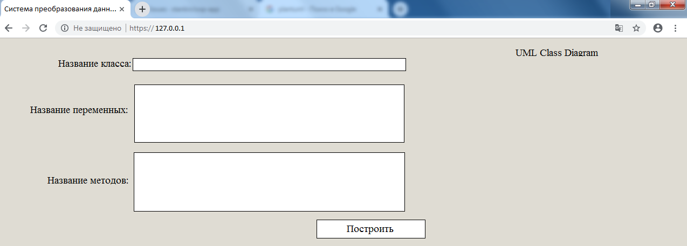

Рис. 1. Пользовательский интерфейс

Поле «Название класса» должно нести информацию о наименовании, создаваемого класса.

Поле «Название переменных» должно содержать в себе информацию о переменных класса, с которыми выполняются действия в методах.

Поле «Название методов» должно содержать информацию о методах, которые работают внутри класса.

# **2. ПОДГОТОВКА К РАБОТЕ**

## **2.1. Установка ПО**

Для установки данного программного продукта необходим WEB-сервер со следующими характеристиками:

* PHP 5.0 и выше;
* Apache 2.4 и выше;
* JavaScript 2.0 и выше;
* MySQL 5.1 и выше;

Процесс установки состоит в разархивировании файлов и переносе их на WEB-сервер.

## **2.2. Запуск ПО**

Для запуска ПО необходимо в адресной строке браузера перейти по соответствующей URL-ссылке, для работы с системой не требуется авторизации пользователя.

# **2.3. Настройка и обслуживание ПО**

Специальная настройка программного обеспечение не требуется.

## **2.4. Настройка интерфейса ПО**

Настройка интерфейса ПО заключается в создании дружелюбных к пользователю форм для ввода и вывода данных, а также для удобства выгрузки результата на носитель.

# **3. РАБОТА С ПРОГРАММНЫМ ОБЕСПЕЧЕНИЕМ**

По результатам преобразования данных формируется диаграмма типа UML Class (рис. 2).

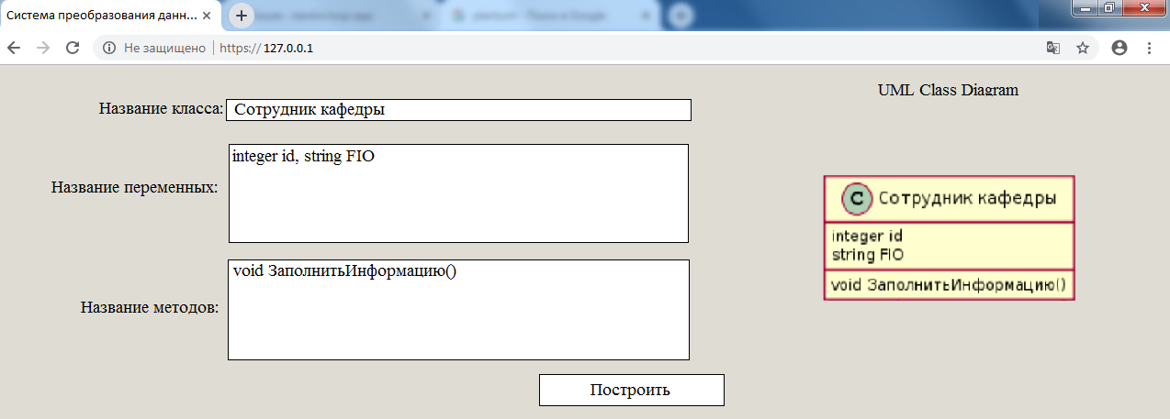

Рис. 2. Макет работы системы

В поля названий класса, переменных, методов вводится необходимая информация, на основе которой при нажатии кнопки «Построить» формируется итоговая диаграмма UML Class.